Иконография Богородицы

Одигитрия (Путеводительница) | Елеуса  (Умиление. Милостивая) | Оранта  (Молящаяся) | «Портретные» | Разные
Ростовое изображение  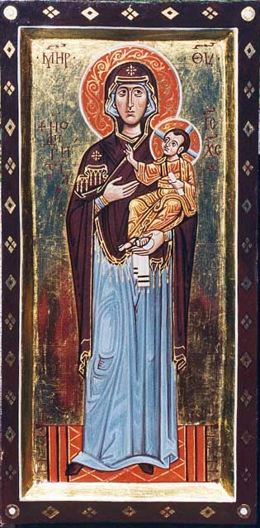 | Владимирская  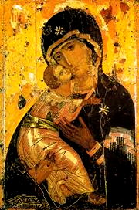 | Великая Панагия  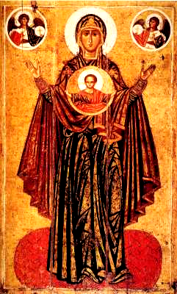 | Радуйся, Невесто  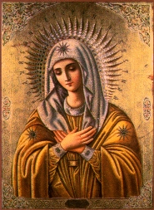  Неневестная | Сюжетные  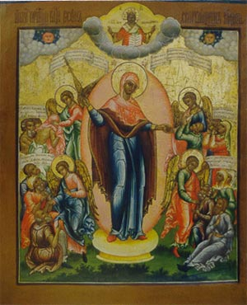
Портаитисса  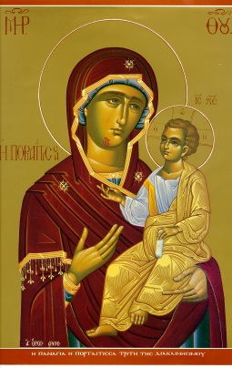  (Вратарница) | Взыграние  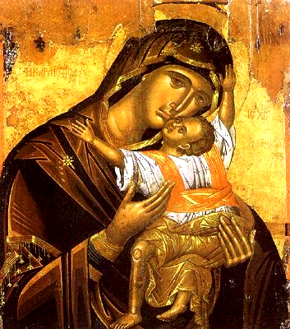 | Знамение  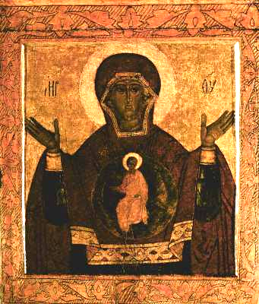 | Огневидная  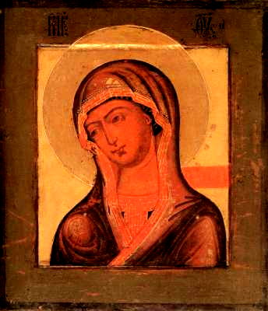 | На престоле  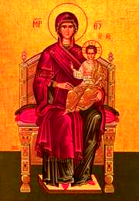  Всецарица
С предстоящими ангелами  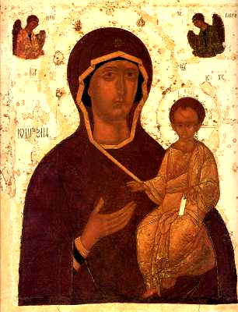 | Мати Молебница  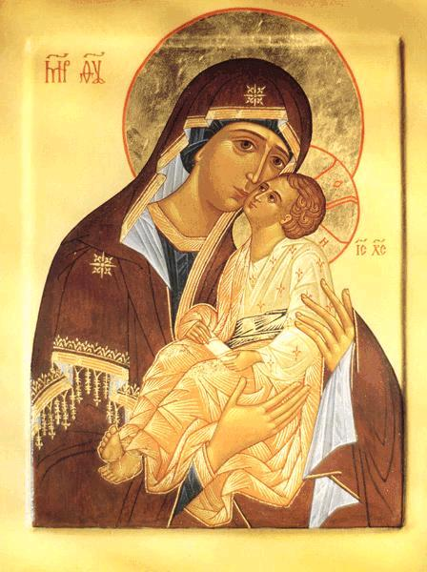 | Агиосоритисса  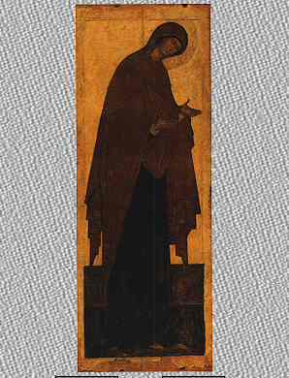  (Заступница). Деисис. | 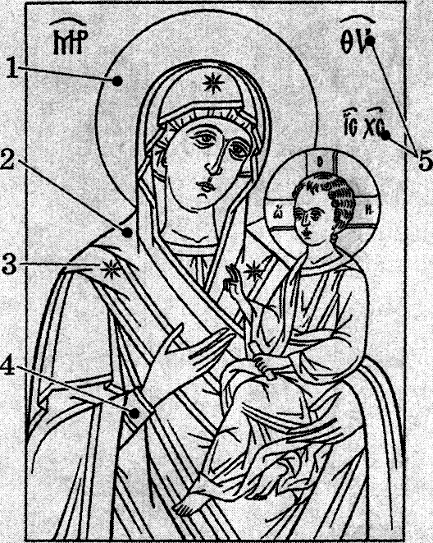  1 нимб  2 мафорий, 3 звезды  4 поручи, 5 именование | Кириотисса (Госпожа)  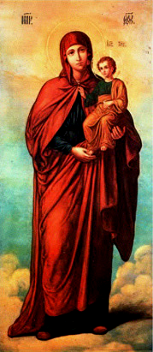  Благодатное Небо
Путь ко спасению через Христа Спасителя. Характерная особенность – положение руки Божией Матери, указывающей на Богомладенца Христа. | Соприкосновение ликов, что символически передает идею Боговоплощения как соединение небесного и земного миров. | Моление о спасении людей. Воздетые в молении руки Богородицы и изображение Младенца на уровне груди Божией Матери.

